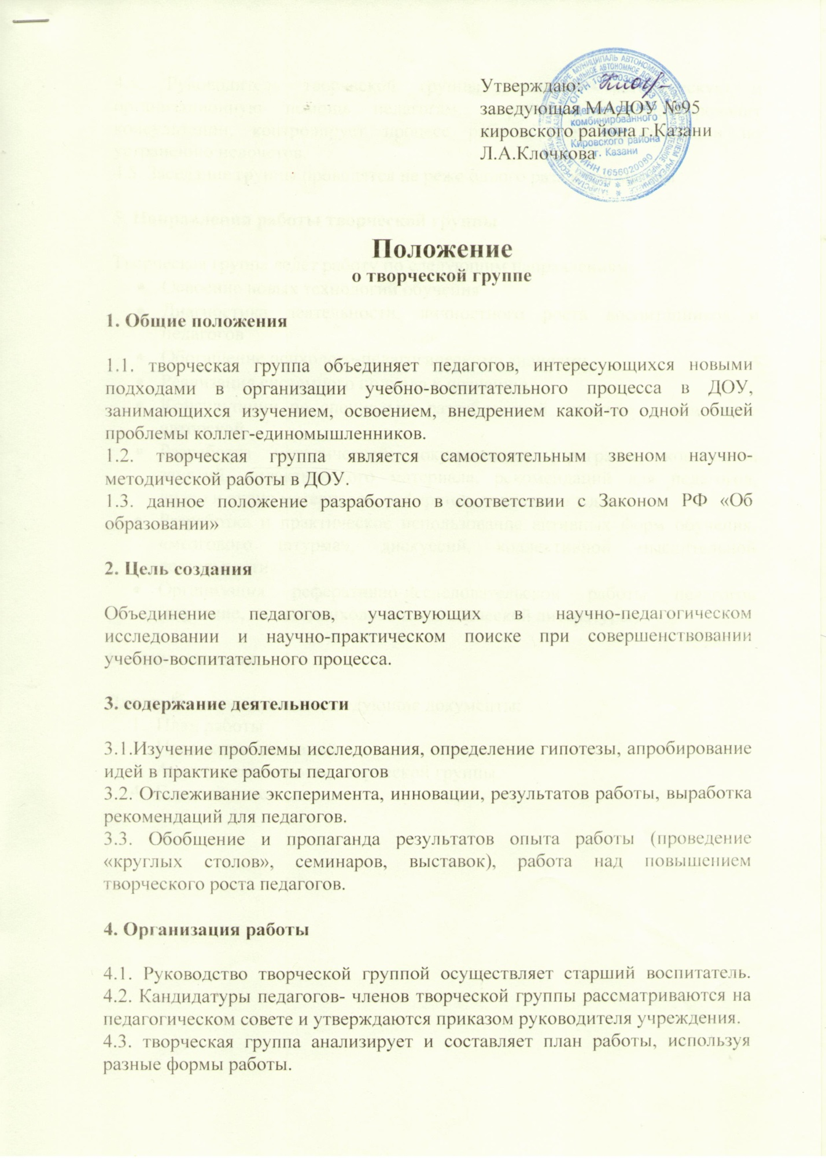

Утверждаю:
заведующая МАДОУ №95
кировского района г.Казани
Л.А.Клочкова____________

Положение
о творческой группе

1. Общие положения

1.1. творческая группа объединяет педагогов, интересующихся новыми подходами в организации учебно-воспитательного процесса в ДОУ, занимающихся изучением, освоением, внедрением какой-то одной общей проблемы коллег-единомышленников.
1.2. творческая группа является самостоятельным звеном научно-методической работы в ДОУ.
1.3. данное положение разработано в соответствии с Законом РФ «Об образовании»

2. Цель создания

Объединение педагогов, участвующих в научно-педагогическом исследовании и научно-практическом поиске при совершенствовании учебно-воспитательного процесса.

3. содержание деятельности

3.1.Изучение проблемы исследования, определение гипотезы, апробирование идей в практике работы педагогов
3.2. Отслеживание эксперимента, инновации, результатов работы, выработка рекомендаций для педагогов.
3.3. Обобщение и пропаганда результатов опыта работы (проведение «круглых столов», семинаров, выставок), работа над повышением творческого роста педагогов.

4. Организация работы

4.1. Руководство творческой группой осуществляет старший воспитатель. 4.2. Кандидатуры педагогов- членов творческой группы рассматриваются на педагогическом совете и утверждаются приказом руководителя учреждения.
4.3. творческая группа анализирует и составляет план работы, используя разные формы работы.
4.4. Руководитель творческой группы оказывает методическую и организационную помощь педагогам творческой группы, проводит консультации, контролирует процесс работы, дает рекомендации по устранению недочетов.
4.5. Заседание группы проводятся не реже одного раза в три месяца.

5. Направления работы творческой группы

Творческая группа ведет работу по следующим направлениям:
- Освоение новых технологий обучения
- Диагностика деятельности, личностного роста воспитанников и педагогов
- Обогащение психолого-педагогическими знаниями
- Реализация системного подхода к познанию
- Консультации по специально разработанной тематике, в том числе авторской
- Разработка методической документации (программ, конспектов занятий, дидактического материала, рекомендаций для педагогов, видео и аудио материалов, рефератов, докладов и т.д.)
- Разработка и практическое использование активных форм обучения, «мозгового штурма», дискуссий, коллективной мыслительной деятельности
- Организация реферативно-исследовательской работы педагогов (изучение, анализ психолого-педагогической литературы)

6. Документация

Для отчетности готовятся следующие документы:
- План работы
- Протоколы заседаний
- Годовой отчет

